Общество с ограниченной ответственностью «Ф ТЕХ»

Информационная система
«ФАБРИКА ПЛАТЕЖЕЙ»
ОПИСАНИЕ ТЕХНОЛОГИЧЕСКОГО СТЕКА
на 7 листах

Москва, 2026
СОДЕРЖАНИЕ
1 ТЕРМИНЫ И ОПРЕДЕЛЕНИЯ 3
2 ОБЩЕЕ ОПИСАНИЕ СИСТЕМЫ 4
2.1 Модель распространения 4
3 ОПИСАНИЕ ТЕХНОЛОГИЧЕСКОГО СТЕКА 5
3.1 PostgreSQL 5
3.2 .Net 7, .Net 8 5
3.3 Обзор инфраструктуры системы 5
3.4 Описание технических средств 7
3.4.1 Описание технических средств компиляции исходного текста в объектный код программного обеспечения 7
3.4.2 Описание технических средств хранения исходного текста ПО и объектного кода ПО 7

- ТЕРМИНЫ И ОПРЕДЕЛЕНИЯ
В настоящем документе используются термины с соответствующими значениями и сокращениями, представленные в таблице 1.
                - Используемые термины, определения и сокращения
Термин / сокращение | Определение
RDBMS | Relational Database Management System, система для управления базами данных, базирующаяся на реляционной модели
SPA | Single Page Application, веб-приложение или веб-сайт, загружающие единую HTML-страницу и динамически обновляющие содержимое этой страницы по мере взаимодействия пользователя с приложением
База данных (БД) | Совокупность данных, организованных по определенным правилам, предусматривающим общие принципы описания, хранения и манипулирования данными, независимая от прикладных программ
Браузер | Прикладное программное обеспечение для просмотра веб-страниц, содержания веб-документов, компьютерных файлов и каталогов. В сети интернет браузеры используются для запроса, обработки, манипулирования и отображения содержания вебсайтов
Пользователь | Лицо, использующее сайт или автоматизированную систему для выполнения определенных функций
ПО | Программное обеспечение
Прикладной программный интерфейс (API) | Программный интерфейс, описывающий способы взаимодействия между приложением и базой данных системы
Роль | Класс пользователей системы, обладающих определенным набором прав доступа
Сайт | Вебсайт, реализующий функции системы
Система | Информационная система «ФАБРИКА ПЛАТЕЖЕЙ»
Система управления базами данных (СУБД) | Совокупность языковых и программных средств, предназначенных для создания, ведения и совместного использования БД многими пользователями, включающая программные средства создания БД, работы с данными и сервисные средства
Справочник | Вспомогательная структура данных, содержащая список допустимых значений для какого-либо поля основных форм или БД

- ОБЩЕЕ ОПИСАНИЕ СИСТЕМЫ
Информационная система «ФАБРИКА ПЛАТЕЖЕЙ» – технологическая платформа, предназначенная для:
- прием и обработка заявок на проведение трансграничных платежей;
- сбор, структурирование и хранение информации по внешнеторговым контрактам и платежным операциям;
- организация электронного документооборота между клиентами, платежными агентами, операторами;
- проведение процедур документарной проверки и валютного контроля;
- публикация заявок и формирование конкурентных предложений по условиям проведения платежа;
- выбор и фиксация условий сделки между клиентом и платежным агентом.
  - Модель распространения
ПО представляет собой интернет-сервис (распространяется по модели SaaS), а также on-premise-решение для развертывания на собственной серверной инфраструктуре заказчика.
Для модели SaaS все серверы, обслуживающие предоставляемые услуги виртуального хостинга, расположены в России, в дата-центре «Платформы «Яндекс.Облако».
Адреса нахождения технических средств хранения исходного текста ПО и объектного кода ПО:
- 600902, Владимирская Область, г.о. Город Владимир, г Владимир, мкр. Энергетик, ул. Поисковая, д. 1, к. 2;
- 391434, Рязанская обл., г. Сасово, ул. Пушкина, 21;
- 248926, Калужская обл., г.о. «Город Калуга», г. Калуга, пр-д 1-й Автомобильный, зд.8.
Адрес нахождения технических средств компиляции исходного текста в объектный код ПО: 107031, г. Москва, вн.тер. г. Муниципальный Округ Мещанский, ул. Кузнецкий Мост, д. 21/5.
- ОПИСАНИЕ ТЕХНОЛОГИЧЕСКОГО СТЕКА
Для разработки системы используется технологический стек, позволяющий максимально быстро вести гибкую разработку и развитие системы.
- Операционные системы с открытой лицензией – Debian, Alpine;
- Контейнеризация – Docker;
- Языки реализации – C#, TypeScript, JavaScript, SQL;
- Веб-серверы: Nginx;
- Фронтэнд – Angular;
- RDBMS – PostgreSQL;
- Хранилище – Yandex Object Storage;
- API – .NET 7, .NET 8.
Лицензионные ключи ПО не используются либо используются managed-решения на базе Яндекс.Облака.
Выбор технологического стека обусловлен рассмотренными ниже соображениями.
  - PostgreSQL
PostgreSQL – наиболее популярная и удобная БД для проектов средних размеров, обеспечивает следующие преимущества:
- поддержка БД неограниченного размера;
- мощные и надёжные механизмы транзакций и репликации;
- расширяемая система встроенных языков программирования и поддержка загрузки С-совместимых модулей.
  - .Net 7, .Net 8
По сравнению с NodeJs: обеспечивают больше вариантов решений корпоративного класса, таких как ORM с миграциями, SOAP-интеграции, кэши, гибкие настройки API.
Также обеспечивает возможность в будущем использовать SSO.
  - Обзор инфраструктуры системы
Инфраструктура системы представлена набором Docker-контейнеров, запущенных в Kubernetes кластера сервиса Yandex Managed Service for Kubernetes.
Приложение разворачивается при помощи менеджера конфигураций Helm. Система состоит из приложения в контейнере, с возможностью масштабирования в несколько экземпляров: контейнер веб-приложения, стоящего за Yandex Application Load Balancer и дополнительно взаимодействующих с Yandex Managed Service for PostgreSQL и Yandex Object Storage, позволяющим масштабировать приложения в случае роста нагрузки.
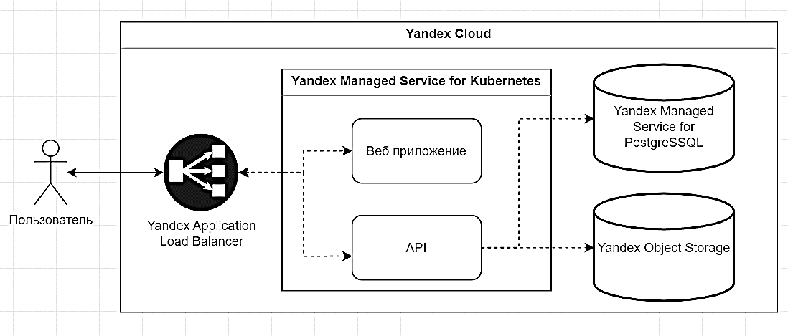
              - Инфраструктура системы (стрелками обозначено направление взаимодействий, а пунктирной линией – внутренний трафик)
Система включает 2 контейнера:
- Веб приложение – контейнер с NGINX отдающий статически скомпилированные файлы Angular SPA приложения;
- API – в данной архитектуре реализовано несколько контейнеров, отвечающих за фронтенд и API, которые работают на основе ASP.NET Core и размещены в среде Docker с использованием образа на базе Debian и .NET 7. Фронтенд и API организованы в виде отдельных контейнеров, что обеспечивает модульность и масштабируемость приложения. Каждый контейнер API обрабатывает запросы и предоставляет необходимые данные, в то время как контейнеры фронтенда отвечают за пользовательский интерфейс и взаимодействие с пользователем. Для обеспечения высокой доступности и балансировки нагрузки между контейнерами используется балансировщик. Он распределяет входящие запросы между несколькими экземплярами контейнеров API и фронтенда, что позволяет оптимизировать производительность и гарантировать бесперебойную работу приложения даже при увеличении нагрузки. Архитектура обеспечивает гибкость, масштабируемость и надежность, позволяя эффективно управлять ресурсами и обеспечивать высокое качество обслуживания пользователей.
Доступ к системе обеспечивается по протоколу HTTP с шифрованием (HTTPS).
Docker-контейнеры создаются из CI/CD из скомпилированных исходных файлов через Dockerfile и хранятся в Yandex Container Registry.
Исходные файлы ПО располагаются в GitLab-репозитории.
Все приложения компилируются командой «dotnet publish -c Release -o ../publish -r linux-x64 --no-self-contained».
Файловая структура системы на виртуальном сервере:
- Host – веб-приложение API, развёртываемое в контейнере;
- Identity – модуль идентификации и авторизации;
- Chats – сервис чатов (отдельное приложение, интегрируется по API);
- Notification – уведомления (в т.ч. SMTP);
- Files – работа с файлами и документами.
  - Описание технических средств
    - Описание технических средств компиляции исходного текста в объектный код программного обеспечения
Фронтенд-приложение – приложение разрабатывается на языке TypeScript в фреймворке Angular и монорепозитории Nx. Сборка приложения в исполняемые html и js файлы осуществляется посредством встроенного сборщика Nx для Angular, использующего node.js и webpack. Требуемая версия node js 18. Версия Angular и Nx указывается в package.json
Бэкенд-приложение – для управления процессом компиляции и сборки .NET Core проекта используется средство MSBuild. MSBuild читает файлы проекта (.csproj) и определяет, какие файлы и зависимости необходимо скомпилировать. Он также задействует компилятор C# и другие инструменты для создания бинарных файлов приложения
    - Описание технических средств хранения исходного текста ПО и объектного кода ПО
Технические средства хранения исходного текста ПО и объектного кода ПО включают в себя GitLab репозитории, Git, GitLab CI/CD, артефакты, контейнерный реестр. GitLab развернут в облаке Яндекса. Эти компоненты совместно обеспечивают управление и хранение исходного кода и объектного кода в рамках процесса разработки и доставки ПО.

